Johannesbad Holding SE & Co. KG
Arnulfstraße 37
80636 München

Pressekontakt:
Rolf Herzog
Leiter Marketing & Unternehmenskommunikation

Tel.: + 49 (0) 8531 23-2875
E-Mail: rolf.herzog@johannesbad.com
www.johannesbad.de

Juli 2021

Pressemitteilung

Johannesbad Hotels:
Zwei neue Top-Auszeichnungen
für herausragenden Gästeservice

Bad Füssing – Die Hotels der Bad Füssinger Johannesbad Gruppe haben auch im Corona-Krisenjahr neue Maßstäbe im Service und bei der Gästezufriedenheit gesetzt. Für Bestleistungen wurde die Hotelgruppe mit ihren sieben Häusern in Bad Füssing und Bad Hofgastein jetzt mit dem „German Stevie Awards 2021“ sowie mit dem „Hipe Award 2021“ ausgezeichnet. Der „Hipe Award“ gilt als eine der wichtigsten Bewertungen für herausragende Dienstleister in Europa, der „German Stevie Award“ als hochkarätiger Wirtschaftspreis für besondere Leistungen auf unterschiedlichsten Management-Ebenen.

Kundenbindung in Perfektion
„Kundenbindung in Perfektion“ war der Schlüssel für die Entscheidungen der Preis-Gremien des „Hipe Award“ und des „Stevie Award 2021“ zugunsten der Johannesbad Hotels. „Wir wollen mehr als Kundenzufriedenheit, wir bewerten die Begeisterung der Kunden“, so der Bewertungsmaßstab der Hipe-Jury, die 10.000 Bewerbungen zu beurteilen hatte.

Vorbildlich ist nach Überzeugung der Juroren vor allem der Treue-Club der Johannesbad-Hotelgruppe. Dieses besondere Kundenbindungsprogramm belohnt treue Direktbucher mit einer Vielzahl von Extras: von Service-Specials und Zimmer-Upgrades bis zu Rabatten beim Einkauf in den Geschäften am Hotelstandort.

„Neue Maßstäbe in Gästeservice und Qualität“
„Nur zufriedene Gäste werden zu treuen Kunden“, sagt Ralf Müller, Geschäftsführer der Johannesbad-Hotelgruppe. „Deshalb tun wir vor allem auch jetzt nach Wiedereröffnung unserer Häuser alles, um in der deutschen Hotellandschaft neue Maßstäbe in Sachen Servicequalität und Service Exzellenz zu setzen.“

Die sieben Hotels der Johannesbad Gruppe in Bad Füssing und im österreichischen Bad Hofgastein werden jährlich von 90.000 Gästen besucht. 20.000 sind bereits Mitglieder im „Johannesbad Treue Club“. Wer nach 30 Aufenthalten „Platin Status“ im Club erreicht, kann sich unter anderem über ein Zimmer-Upgrade, einen freien Thermeneintritt oder eine täglich kostenfrei aufgefüllte Mini-Bar freuen – dazu mit der Verewigung in Form eines Sterns auf dem Johannesbad „Walk of Fame“ in Hollywood-Manier.

Johannesbad Gästebeirat – ein Novum in der deutschen Hotellandschaft
Maßstäbe setzten die Johannesbad Hotels mit der Gründung eines in der deutschen Beherbergungsbranche einmaligen Gästebeirats. Alle gewählten Beiratsmitglieder waren bereits mindestens 25 Mal Gast in einem der Johannesbad Hotels, kennen die Häuser also in- und auswendig. Der Beirat spielt eine wichtige Rolle etwa bei den Entscheidungen des Hotel-Managements von der Renovierung der Häuser bis hin zur Auswahl der richtigen Kopfkissen oder der Optimierung des Zimmer-Service. Jeder Johannesbad-Gast kann sich mit Wünschen und Anregungen an diesen Beirat wenden, dem dafür eigene E-Mail-Adressen eingerichtet wurden.

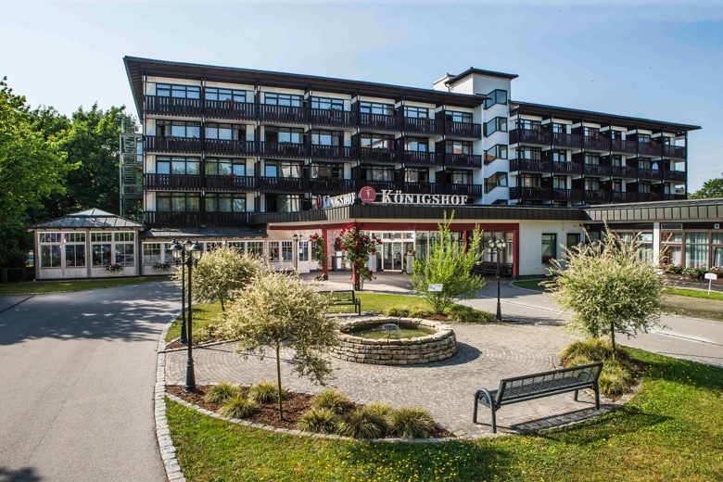

Das Hotel Königshof in Bad Füssing. Eines der sieben Hotels der Johannesbad Gruppe, die jetzt gleich mit zwei Top-Preisen für exzellenten Gästeservice ausgezeichnet wurde. Foto: Johannesbad Gruppe

Ralf Müller, Geschäftsführer der Johannesbad Hotels und Motor des Erfolgs der Gruppe bei renommierten Service- und Qualitätsbewertungen. Foto: Johannesbad Gruppe

